Conceptos teóricos

Con el objetivo de comprender el fondo del proyecto, se van a explicar los conceptos más relevantes.

Herramientas de representación de algoritmos

Para poder realizar un programa es conveniente la previa definición del algoritmo.

Un algoritmo se define como “una secuencia de pasos a seguir, ordenados, no ambiguos y finitos que resuelven un problema.” [1]

Los algoritmos deben tener las siguientes características[2]:
- Deben ser precisos.
- Deben estar bien definidos.
- Deben tener un fin, formado por secuencias finitas de operaciones y terminar en un tiempo finito.
- Pueden tener cero o más elementos de entrada.
- Deben producir un resultado.

Entre dos algoritmos que produzcan el mismo resultado, es más preferible el más corto.

Para poder ejecutar un algoritmo desde un ordenador, debemos proporcionárselo en forma de programa, cada instrucción del programa se corresponde con un paso del algoritmo, y el programa debe especificar la secuencia de operaciones y su orden de ejecución.

Las etapas de creación de los programas son las siguientes[3]:
- Análisis de problema, definición y delimitación.
- Diseño y desarrollo del algoritmo.
- Codificación en el lenguaje deseado.
- Compilación e interpretación del programa.
- Ejecución
- Verificación y depuración.
- Evaluación de resultados.

Pseudocódigo
El pseudocódigo es un pseudolenguaje intermedio entre el natural del programador y el lenguaje de programación. No existe una sintaxis estándar para el pseudocódigo, sino que se trata de una mezcla de palabras en un lenguaje y de símbolos[4].

Las principales características del pseudocódigo son:
    - Es conciso.
    - Es fácil de aprender y utilizar.
    - Es independiente del lenguaje de programación.

Un ejemplo de pseudocódigo para el máximo de dos números es el siguiente:

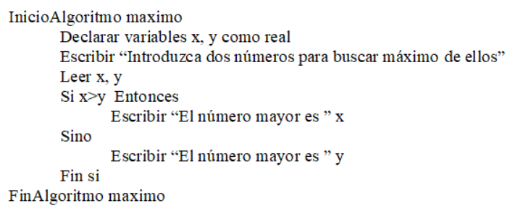Ilustración 1: Ejemplo Pseudocódigo

Diagrama de Nassi-Schneiderman
El diagrama de Nassi-Scheneiderman o diagrama de Chapin es un diagrama estructurado donde las acciones se escriben en rectángulos o en cajas sucesivas[6].
Sus principales características son:

    - Favorece el diseño descendente.
    - Favorece la partición de programas en módulos
    - Dificultad de modificación.

Un ejemplo del diagrama de Chapin para el máximo de dos números es:

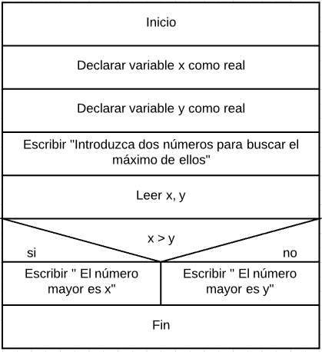Ilustración 2: Ejemplo Diagrama Nassi-Schneiderman

Diagrama de flujo
El diagrama de flujo es una representación gráfica y visual de los algoritmos, compuesto por símbolos unidos por flechas[5].

Sus principales características son:
    - Fácil de entender y leer, se lee de arriba a abajo, de izquierda a derecha.
    - Los símbolos estandarizados por ANSI e ISO.
    - Los símbolos representan acciones o funciones en el programa.
    - Las flechas representan el orden de las acciones o funciones.
    - Cada símbolo tendrá al menos una flecha de entrada y otra de salida, excepto terminadores y conectores.
    - Dificultad de mantenimiento y actualización.

Un ejemplo de diagrama de flujo para el máximo de dos números es:

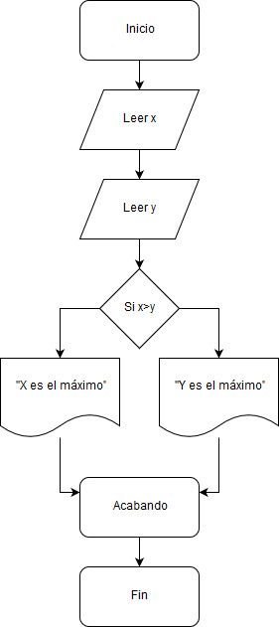Ilustración 3: Ejemplo Diagrama de flujo

Blockly
Blockly es la herramienta que se utiliza en el proyecto para representar algoritmos mediante la unión de bloques formando un programa.[7]

Un ejemplo en Blockly del máximo de dos números es:

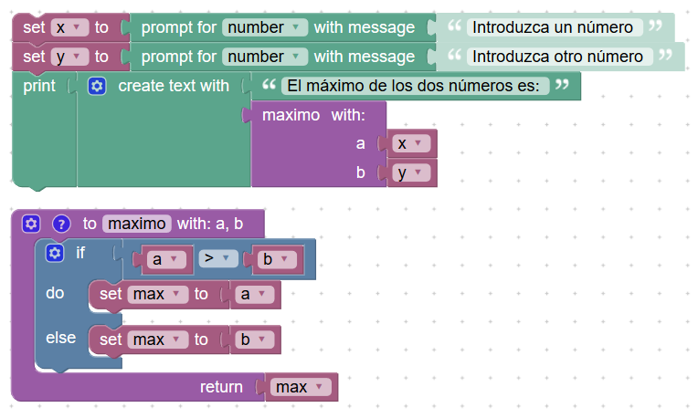Ilustración 4: Ejemplo Blockly

